水戸食品衛生協会の皆さんが、
飲食店向け衛生管理計画（ハサップ基準Ｂ）にチャレンジしました！

(公社)日本食品衛生協会では、厚生労働省が進めているハサップの制度化に対応するため、小規模飲食店向けの「ハサップの考え方に基づく衛生管理計画のための手引書」の策定作業を進めているところです。この手引書（案）の内容が、それぞれの飲食店が提供しているメニューに沿って、実際にお店ごとの衛生管理計画（一般的衛生管理のポイントや重要管理のポイントを確認して決める）の作成やこの衛生管理計画に基づく毎日の点検記録が問題なくできるかどうかの試行事業に、水戸市内中心部の飲食店有志
約２０軒の皆さんにご協力頂きました。
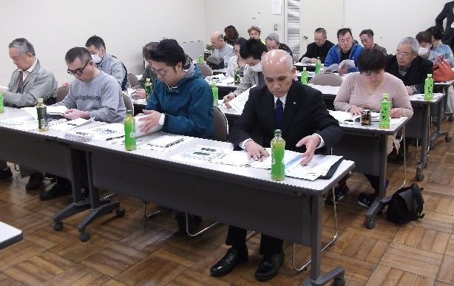
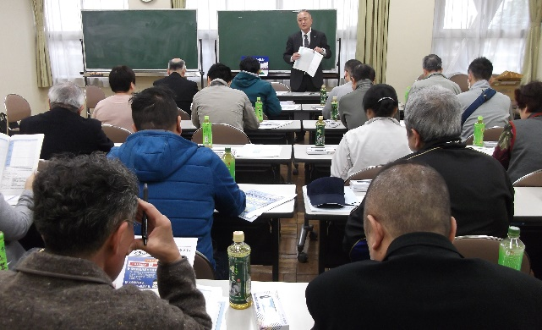
日本食品衛生協会公益事業部長の説明に皆さん納得したご様子です。

まずは、説明会にご出席いただき、「ハサップの考え方に基づく衛生管理ってどういうこと？」「食品協会でやっている五つ星事業とどう違うの？」「見える化ってなあに？」
「実施記録ってなあに？」など、ハサップの制度化についてご理解頂くとともに、手引書(案)に沿って、各自のお店で１週間のチャレンジにご協力いただくことになりました。
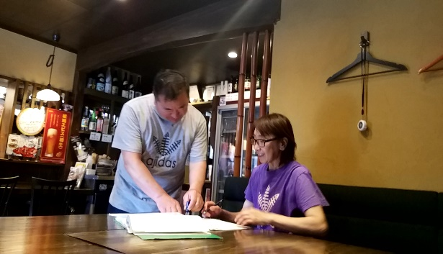
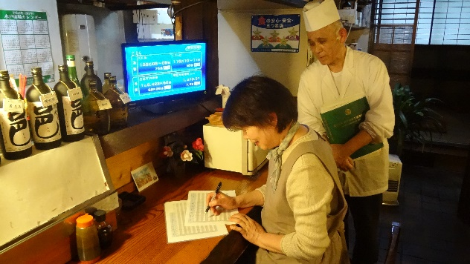
記録も協力体制十分で万全を期しています。

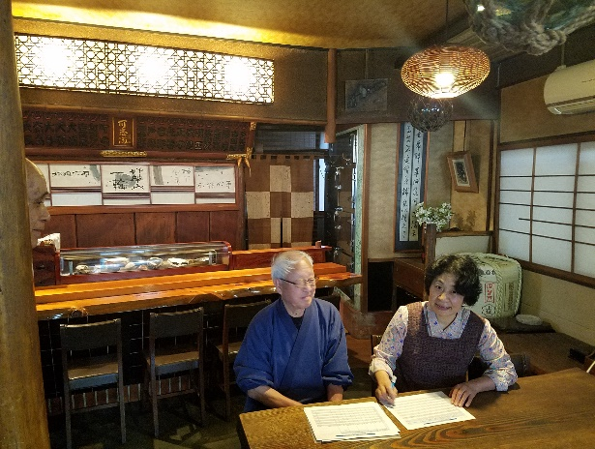
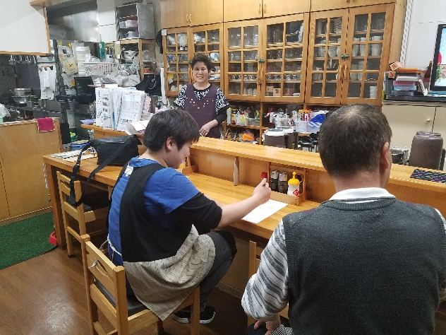
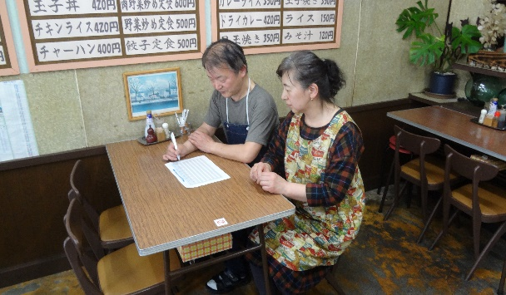
チャレンジ期間中、日本食品衛生協会と当食協担当者が各店舗を訪問して衛生管理計画と毎日の記録の実施状況について、助言を行うとともに実施に際しての感想などの聞き取りを行いました。各お店で提供しているメニューを①非加熱のモノ②加熱するモノ③加熱後に冷却し再加熱するモノ④加熱後に冷却するモノなどに分類して、重要管理のポイントやチェック方法（冷たいまま提供すること、火の強さ・見た目・肉汁で判断すること等）を決めて頂き、毎日の実施記録をとって頂きました。

「非加熱メニューや加熱メニューなどに分類した後、チェック方法が決まれば、日々の記録は難しくありませんよ。」「毎日、開店前の仕込みや清掃時に点検することで習慣化できるね。」等の感想を頂きました。

今回の試行事業を通じて、ご協力いただいた各飲食店の皆さん、手引書（案）の内容が十分にご理解いただけた様子でした。

さあ、皆さんもチャレンジしてみませんか。

